**CAPITULO IV**

**4. ANÁLISIS DE LA ESTABILIDAD GENÉTICA**

**INTRODUCCIÓN**

En este capítulo se realiza el análisis de la estabilidad genética, el que consiste en analizar en primer lugar a los genotipos por medio del método propuesto por Eberhart y Russell en el año 1966 que está basado en la técnica estadística de regresión lineal. Mediante este método se calculan los parámetros de regresión a partir de los cuales se hacen las respectivas inferencias sobre el tipo de estabilidad y adaptabilidad que un determinado genotipo presenta.

También se realizan análisis multivariados mediante la aplicación de los modelos AMMI (Método de los efectos aditivos principales e interacciones multiplicativas) (Mandel 1971) y del modelo SREG (Modelo de regresión de sitios) (Cornelius y Crossa, 1997) que están basados en el análisis de componentes principales y mediante la representación simultánea de genotipos y ambientes en un gráfico de dos dimensiones llamado Biplot se pueden interpretar fácilmente los resultados obtenidos.

Por lo tanto mediante el Biplot en el modelo AMMI se pueden observar las diferencias entre ambientes, el grado de interacción de los genotipos con el ambiente, la estabilidad y las adaptaciones específicas de algunos genotipos a determinados ambientes; y con el modelo SREG se pueden ver los ambientes similares, los mejores genotipos adaptados para esos ambientes, la estabilidad que presentan y también la diferenciación de mega-ambientes.

**4.1 Método de Eberhart S.A. & Russell W.A.**

Eberhart S.A. y Russell W.A. en 1966 propusieron un modelo para medir la estabilidad genética de los vegetales, el que está basado en la técnica estadística de regresión lineal (Ver Apéndice 1) y para lo cual consideraron dos parámetros empíricos: la pendiente de la recta de regresión lineal ( ) y las desviaciones de la recta de regresión ().

Para Eberhart y Russell las desviaciones de la regresión son indicativas del grado de confiabilidad de la respuesta lineal estimada, la misma que caracteriza cuan predecible es un genotipo.

Ahora supongamos que disponemos de “g” genotipos y “e” ambientes, los mismos que están dispuestos en la Tabla 4.1.

Tabla 4.1

Disposición de los datos en filas (genotipos) y en columnas (ambientes).

|  |  |  |  |  |  |  |
| --- | --- | --- | --- | --- | --- | --- |
|  | Ambientes | | | | |  |
| Genotipos | 1 | 2 | 3 |  | e | Medias |
| 1 |  |  |  |  |  |  |
| 2 |  |  |  |  |  |  |
| 3 |  |  |  |  |  |  |
|  |  |  |  |  |  |  |
| g |  |  |  |  |  |  |
| Medias |  |  |  |  |  |  |

Elaboración: Johnny Jiménez

En esta tabla de dimensión , se encuentran las medias de las combinaciones entre genotipo y ambiente, es decir cada  representa el promedio del genotipo i en el ambiente j; los cuales se encuentran diseminados en la tabla así: los genotipos  están colocados en filas () y los ambientes  en columnas ().

Además en la última fila se encuentran las medias ambientales debida a los genotipos y en la última columna se encuentran las medias genotípicas debida a los ambientes, y el elemento que se encuentran en la esquina inferior derecha de la tabla representa la media general de todas las observaciones.

El modelo propuesto por Eberhart y Russell es el siguiente:



Donde:

 Es la media del genotipo i en el ambiente j.

Es la media general del genotipo i ( ) en todos los ambientes.

 Es la respuesta lineal del genotipo i a la variación ambiental (coeficiente de regresión que mide la respuesta del genotipo i al variar los ambientes).

 Índice ambiental del ambiente j-ésimo, tal que  para ; que se calcula como la desviación del promedio de los genotipos en un ambiente dado a partir del promedio general .

 Es la desviación de la regresión.

 Es el error experimental.

Las estimaciones de los parámetros  y  son estimados a través del método de mínimos cuadrados por medio del estimador BLUE ( Best Linear Unbiased Estimator o su equivalente en español El Mejor Estimador Lineal Insesgado) y es obtenido por:



Donde:



es la matriz transpuesta de .

Entonces al multiplicar las matrices  y , tenemos:



y al obtener la matriz inversa de , se tiene que:



Por otro lado, calculamos el producto de las matrices  e  de donde encontramos la siguiente matriz:



Finalmente si multiplicamos las matrices  y  obtenemos la matriz:



Por lo tanto, las estimaciones de los parámetros de regresión están dados por:



La medida de la estabilidad es dada por:



Por este método, se considera que un genotipo es estable cuando su productividad media es alta (si se estuviese estudiando a la variable rendimiento), coeficiente de regresión igual a uno, y la desviación de la regresión cercana a cero, en otras palabras, sería un genotipo sensible a la mejora de las condiciones ambientales y de comportamiento altamente previsible. Para conocer la significancia estadística del parámetro  en los modelos de regresión que se obtengan, se utiliza la prueba t y se realizan los siguientes contrastes de hipótesis para verificar si el parámetro  se considera estadísticamente igual a uno, menor a uno o mayor que uno.

  

Donde:

 y 

Pero dentro del análisis de regresión cabe la posibilidad de que el coeficiente de regresión  sea estadísticamente igual a cero, para esto se realiza el siguiente contraste de hipótesis:



Donde el estadístico de prueba F se obtiene de la tabla ANOVA para regresión lineal.

### Tabla ANOVA para el análisis de regresión lineal

|  |  |  |  |  |
| --- | --- | --- | --- | --- |
| Fuente de Variación | **Grados de**  **Libertad** | **Suma de**  **Cuadrados** | **Cuadrados**  **Medios** | **F** |
| **Regresión** | 1 | SCR | CMR=SCR/1 | F=CMR/CME |
| **Error** | e-2 | SCE | CME=SCE/(e-2) |  |
| **Total** | e-1 | SCT |  |  |

Y las correspondientes sumas de cuadrados de regresión, del error y total están dadas por:



Y el Coeficiente de determinación es obtenido por medio de:



Como este modelo está basado en el análisis de regresión lineal simple se supone que en los errores del modelo:

* La esperanza de la distribución de los errores es 0.
* La varianza de la distribución de los errores es constante.
* Los errores son variables aleatorias normales e independientes.

Estas tres propiedades se resumen indicando que  y que se lee así: Los errores son variables aleatorias normales independientes e idénticamente distribuidas con esperanza 0 y varianza σ2.

Esta metodología permite que se haga una separación de las sumas de cuadrados de la interacción Genotipo x Ambiente en dos partes, una debida a la regresión lineal y la otra a las desviaciones de la regresión. La estabilidad y la adaptabilidad de los genotipos son obtenidas en función del coeficiente de regresión  y de su productividad media , respectivamente. Así, cuando los genotipos presentan coeficientes de regresión iguales a uno, se los consideran de estabilidad media (sentido agronómico). Cuando se asocian a promedios altos, se consideran de adaptabilidad general, en caso contrario son considerados poco adaptados. Los genotipos con coeficientes de regresión mayores que uno, se dice que presentan estabilidad debajo de la media, adaptándose específicamente para los ambientes con mejores promedios (ambientes favorables), mientras que, con coeficientes de regresión menores que uno, se dice que se adaptan específicamente para los ambientes con promedios bajos (ambientes desfavorables). Aquellos con  iguales a cero se definen como de estabilidad absoluta (estabilidad en el sentido biológico) y, si estuvieran asociados con promedios altos, se caracterizarán como el genotipo ideal (Bilbro & Ray, 1976).

Según Becker & Léon, (1988) y Romagosa & Fox, (1993), la gran mayoría de investigadores usan el análisis de regresión para estudiar la estabilidad genética. Sin embargo, el uso de la regresión lineal simple, como la propuesta por Eberhart & Russel (1966), ha sido ampliamente discutida, principalmente, por el hecho que los índices ambientales, tal como fueron tomados, no son independientes de las variedades probadas (el índice ambiental es obtenido a partir de los propios datos) y esto provocó algunas críticas de la comunidad estadística (Lin et al., 1986; Crossa, 1990; Storck & Vencovsky, 1994).

Según Crossa (1990), entre las principales limitaciones del uso de la regresión lineal simple como la metodología para poder estimar la estabilidad genética de genotipos, está en la dependencia que existe entre la variable que mide el índice ambiental  y la productividad media del genotipo , ya que la primera es obtenida en función de . Eso viola uno de los principios del análisis de regresión que es la independencia entre las variables X e Y. Storck & Vencovsky (1994), concluyeron que la varianza asociada a la variable independiente (el índice ambiental) es función del número de ambientes, de repeticiones dentro de los ambientes y de los tratamientos involucrados, además, del error experimental y de la varianza de bloques dentro de los ambientes. Es oportuno señalar que la varianza es mayor cuando el número de genotipos presentes en el estudio es pequeño (g<15, Rosse, (1999)). Sin embargo, tanto la independencia como la varianza no serían ningún problema, si en el experimento se incluye un número razonable de genotipos, y la cantidad de ambientes es tal que el cuadrado medio de ellos es significativamente mayor que el cuadrado medio del error.

Otro problema de la aplicación de esa metodología sucede cuando el número de ambientes es pequeño y los genotipos tienen desempeños muy diferentes. En ese caso, la adaptación de un genotipo puede deberse, principalmente, al desempeño en esos ambientes extremos, lo que probablemente disfrazaría los resultados (Crossa, 1990).

Finalmente, Crossa (1990) hace un comentario sobre eso, la obtención de los parámetros a través del análisis de regresión lineal, es muy usada por los investigadores del mejoramiento de plantas, por ser una técnica matemáticamente simple y biológicamente interpretable. Sin embargo, presenta algunas desventajas:

a) No es informativo cuando falla la linealidad;

b) Es muy dependiente del grupo de genotipos y ambientes incluidos en el análisis;

c) Tiende a simplificar patrones de respuesta diferentes, por explicar la variación de la interacción genotipo x ambiente en sólo una dimensión (coeficiente de regresión), cuando en la realidad ella puede ser muy compleja.

Resumiendo lo anteriormente escrito, se dice que un genotipo es estable cuando su coeficiente de regresión es igual a uno  y una mínima desviación de la línea de regresión .

Valores del coeficiente , indican que el correspondiente genotipo responde bien a los ambientes favorables, pero su comportamiento es pobre en los ambientes desfavorables. En cambio, si el valor de , indica que tal genotipo se comporta bien en ambientes desfavorables, si tiene valores de  iguales a cero se definen como de estabilidad absoluta (estabilidad en el sentido biológico) lo que se significa que mantienen un promedio constante en todos los ambientes y, si estuvieran asociados con promedios altos, se caracterizarán como el genotipo ideal.

Para un mejor entendimiento de la interpretación de los parámetros de estabilidad de este modelo se presenta la Tabla 4.2.

Tabla 4.2

Interpretación de los parámetros de estabilidad del Método de Eberhart y Russell.

|  |  |
| --- | --- |
| **Parámetro** | **Interpretación** |
|  | Estabilidad media. Si tiene un promedio alto: adaptabilidad general; promedio bajo: pobre adaptabilidad |
|  | Genotipos sensibles. Adaptación a ambientes favorables. |
|  | Resistencia a cambios ambientales. Adaptación a malos ambientes |
|  | Estabilidad absoluta. Si tiene un promedio alto: genotipo ideal |
|  | Buena estabilidad. |
|  | Mala estabilidad |

Elaboración: Johnny Jiménez

**4.2 Análisis de los resultados obtenidos: Método de Eberhart y Russell**

Para el cálculo de los parámetros de estabilidad del modelo de Eberhart y Russell se utilizó el programa STABIL del paquete MSTAT versión 2.1, (Heflin y Eisensmith, 1986).

En este análisis sólo se tomó en consideración a aquellos genotipos que están presentes en la mayoría de las haciendas que son ESPOL 13 y WILLIAMS en sus dos respectivas generaciones debido a que el modelo de Eberhart y Russell estima para cada genotipo una recta de regresión con sus respectivos parámetros de estabilidad por lo que era necesario tener los valores promedio de cada uno de los genotipos en cada ambiente, por esto sólo se seleccionó los genotipos mencionados.

Para poder analizar a cada una de las variables (Altura, Diámetro, Hojas presentes, Emisión Foliar e IND), en primer lugar mediante el ANOVA para regresión lineal se verifica si el parámetro , si se cumple esto se procede a verificar las hipótesis del modelo de Eberhart y Russell para determinar si este coeficiente es igual a uno o no y de esta manera realizar las interpretaciones de los parámetros, los mismos que se presentan en tablas que resumen los valores de los parámetros de estabilidad de cada genotipo.

4.2.1 Estimación e Interpretación de los parámetros de Estabilidad de Eberhart y Russell de las Alturas de las plantas de Banano.

En la tabla 4.3 se presenta el análisis de varianza para regresión en el modelo de Eberhart y Russell correspondiente a las alturas del genotipo ESPOL 13 MADRE (E13M), donde podemos observar que el valor p>0.05 por lo tanto concluimos a un nivel de significancia del 5% que existe evidencia estadística para no rechazar la hipótesis nula , es decir la relación lineal propuesta no explica las variaciones de  en función de .

Tabla 4.3

Tabla ANOVA del análisis de Regresión en el modelo de Eberhart y Russell de las alturas de las plantas de banano correspondientes al genotipo ESPOL 13 MADRE (E13M) en todos los ambientes de evaluación.

|  |  |  |  |  |  |
| --- | --- | --- | --- | --- | --- |
| Fuente de  Variación | Suma de Cuadrados | Grados de Libertad | Cuadrados Medios | F | P- Valor |
| Regresión | 529,18 | 1 | 529,18 | 13,52 | 0,07 |
| Error | 78,26 | 2 | 39,13 |  |  |
| Total | 607,44 | 3 |  |  |  |

Fuente: CIBE-ESPOL Elaboración: Johnny Jiménez

En la Tabla 4.4 se presenta el análisis de varianza para regresión en el modelo de Eberhart y Russell correspondiente a las alturas del genotipo ESPOL 13 HIJO (E13H), donde podemos observar que el valor p>0.05 por lo tanto concluimos a un nivel de significancia del 5% que existe evidencia estadística para no rechazar la hipótesis nula , es decir la relación lineal propuesta no explica las variaciones de  en función de .

Tabla 4.4

Tabla ANOVA del análisis de Regresión en el modelo de Eberhart y Russell de las alturas de las plantas de banano correspondientes al genotipo ESPOL 13 HIJO (E13H) en todos los ambientes de evaluación.

|  |  |  |  |  |  |
| --- | --- | --- | --- | --- | --- |
| Fuente de  Variación | Suma de Cuadrados | Grados de Libertad | Cuadrados Medios | F | P- Valor |
| Regresión | 20,83 | 1 | 20,83 | 0,25 | 0,67 |
| Error | 166,22 | 2 | 83,11 |  |  |
| Total | 187,05 | 3 |  |  |  |

Fuente: CIBE-ESPOL Elaboración: Johnny Jiménez

En la Tabla 4.5 se presenta el análisis de varianza para regresión en el modelo de Eberhart y Russell correspondiente a las alturas del genotipo WILLIAMS MADRE (WM), donde podemos observar que el valor p0.05 por lo tanto concluimos a un nivel de significancia del 5% que existe evidencia estadística para rechazar la hipótesis nula , es decir la relación lineal propuesta explica las variaciones de  en función de .

Tabla 4.5

Tabla ANOVA del análisis de Regresión en el modelo de Eberhart y Russell de las alturas de las plantas de banano correspondientes al genotipo WILLIAMS MADRE (WM) en todos los ambientes de evaluación.

|  |  |  |  |  |  |
| --- | --- | --- | --- | --- | --- |
| Fuente de  Variación | Suma de Cuadrados | Grados de Libertad | Cuadrados Medios | F | P- Valor |
| Regresión | 14818,08 | 1 | 14818,08 | 240,48 | 0,00 |
| Error | 123,24 | 2 | 61,62 |  |  |
| Total | 14941,32 | 3 |  |  |  |

Fuente: CIBE-ESPOL Elaboración: Johnny Jiménez

En la Tabla 4.6 se presenta el análisis de varianza para regresión en el modelo de Eberhart y Russell correspondiente a las alturas del genotipo WILLIAMS HIJO (WH), donde podemos observar que el valor p0.05 por lo tanto concluimos a un nivel de significancia del 5% que existe evidencia estadística para rechazar la hipótesis nula , es decir la relación lineal propuesta explica las variaciones de  en función de .

Tabla 4.6

Tabla ANOVA del análisis de Regresión en el modelo de Eberhart y Russell de las alturas de las plantas de banano correspondientes al genotipo WILLIAMS HIJO (WH) en todos los ambientes de evaluación.

|  |  |  |  |  |  |
| --- | --- | --- | --- | --- | --- |
| Fuente de  Variación | Suma de Cuadrados | Grados de Libertad | Cuadrados Medios | F | P- Valor |
| Regresión | 4766,75 | 1 | 4766,75 | 884,37 | 0,00 |
| Error | 10,78 | 2 | 5,39 |  |  |
| Total | 4777,53 | 3 |  |  |  |

Fuente: CIBE-ESPOL Elaboración: Johnny Jiménez

En la tabla 4.7 se presentan los parámetros de estabilidad de Eberhart y Russell, el coeficiente de determinación y el coeficiente de variación para las alturas de los genotipos.

Tabla 4.7

Parámetros de Regresión del modelo de Eberhart y Russell de las alturas de los genotipos en estudio.

|  |  |  |  |  |  |  |
| --- | --- | --- | --- | --- | --- | --- |
| Genotipo |  |  |  |  | CV | Interpretación |
| E13M | 349,79 | 0,42* | 39,13 | 0,87 | 0,16 | Estabilidad Absoluta, es decir mantiene su altura constante en todos los ambientes por lo que se considera como Genotipo Ideal. |
| E13H | 344,28 | 0,08* | 83,11 | 0,11 | 0,16 | Estabilidad Absoluta, es decir el genotipo mantiene su altura constante en todos los ambientes. Genotipo Ideal |
| WM | 253,70 | 2,23** | 61,69 | 0,99 | 0,28 | Adaptado a ambientes favorables e Inestable. |
| WH | 270,73 | 1,26** | 5,39 | 0,99 | 0,15 | Adaptado a ambientes favorables e Inestable. |
| Promedio | 304,62 |  |  |  |  |  |

* Estadísticamente igual a cero con un nivel de significancia del 5%; ** Estadísticamente mayor que uno con un nivel de significancia del 5%.

Fuente: CIBE-ESPOL Elaboración: Johnny Jiménez

4.2.2 Estimación e Interpretación de los parámetros de Estabilidad de Eberhart Y Russell de los Diámetros de las plantas de Banano.

En la tabla 4.8 se presenta el análisis de varianza para regresión en el modelo de Eberhart y Russell correspondiente a los diámetros del genotipo ESPOL 13 MADRE (E13M), donde podemos observar que el valor p>0.05 por lo tanto concluimos a un nivel de significancia del 5% que existe evidencia estadística para no rechazar la hipótesis nula , es decir la relación lineal propuesta no explica las variaciones de  en función de .

Tabla 4.8

Tabla ANOVA del análisis de Regresión en el modelo de Eberhart y Russell de los diámetros de las plantas de banano correspondientes al genotipo ESPOL 13 MADRE (E13M) en todos los ambientes de evaluación.

|  |  |  |  |  |  |
| --- | --- | --- | --- | --- | --- |
| Fuente de  Variación | Suma de Cuadrados | Grados de Libertad | Cuadrados Medios | F | P- Valor |
| Regresión | 48,86 | 1 | 48,86 | 12,25 | 0,07 |
| Error | 7,98 | 2 | 3,99 |  |  |
| Total | 56,85 | 3 |  |  |  |

Fuente: CIBE-ESPOL Elaboración: Johnny Jiménez

En la Tabla 4.9 se presenta el análisis de varianza para regresión en el modelo de Eberhart y Russell correspondiente a los diámetros del genotipo ESPOL 13 HIJO (E13H), donde podemos observar que el valor p>0.05 por lo tanto concluimos a un nivel de significancia del 5% que existe evidencia estadística para no rechazar la hipótesis nula , es decir la relación lineal propuesta no explica las variaciones de  en función de .

Tabla4.9

Tabla ANOVA del análisis de Regresión en el modelo de Eberhart y Russell de los diámetros de las plantas de banano correspondientes al genotipo ESPOL 13 HIJO (E13H) en todos los ambientes de evaluación.

|  |  |  |  |  |  |
| --- | --- | --- | --- | --- | --- |
| Fuente de  Variación | Suma de Cuadrados | Grados de Libertad | Cuadrados Medios | F | P- Valor |
| Regresión | 41,65 | 1 | 41,65 | 2,27 | 0,27 |
| Error | 36,73 | 2 | 18,36 |  |  |
| Total | 78,38 | 3 |  |  |  |

Fuente: CIBE-ESPOL Elaboración: Johnny Jiménez

En la Tabla 4.10 se presenta el análisis de varianza para regresión en el modelo de Eberhart y Russell correspondiente a los diámetros del genotipo WILLIAMS MADRE (WM), donde podemos observar que el valor p0.05 por lo tanto concluimos a un nivel de significancia del 5% que existe evidencia estadística para rechazar la hipótesis nula , es decir la relación lineal propuesta explica las variaciones de  en función de .

Tabla 4.10

Tabla ANOVA del análisis de Regresión en el modelo de Eberhart y Russell de los diámetros de las plantas de banano correspondientes al genotipo WILLIAMS MADRE (WM) en todos los ambientes de evaluación.

|  |  |  |  |  |  |
| --- | --- | --- | --- | --- | --- |
| Fuente de  Variación | Suma de Cuadrados | Grados de Libertad | Cuadrados Medios | F | P- Valor |
| Regresión | 456,82 | 1 | 456,82 | 71,38 | 0,01 |
| Error | 12,80 | 2 | 6,40 |  |  |
| Total | 469,61 | 3 |  |  |  |

Fuente: CIBE-ESPOL Elaboración: Johnny Jiménez

En la Tabla 4.11 se presenta el análisis de varianza para regresión en el modelo de Eberhart y Russell correspondiente a los diámetros del genotipo WILLIAMS HIJO (WH), donde podemos observar que el valor p0.05 por lo tanto concluimos a un nivel de significancia del 5% que existe evidencia estadística para rechazar la hipótesis nula , es decir la relación lineal propuesta explica las variaciones de  en función de .

Tabla 4.11

Tabla ANOVA del análisis de Regresión en el modelo de Eberhart y Russell de los diámetros de las plantas de banano correspondientes al genotipo WILLIAMS HIJO (WH) en todos los ambientes de evaluación.

|  |  |  |  |  |  |
| --- | --- | --- | --- | --- | --- |
| Fuente de  Variación | Suma de Cuadrados | Grados de Libertad | Cuadrados Medios | F | P- Valor |
| Regresión | 144,67 | 1 | 144,67 | 54,39 | 0,02 |
| Error | 5,32 | 2 | 2,66 |  |  |
| Total | 149,99 | 3 |  |  |  |

Fuente: CIBE-ESPOL Elaboración: Johnny Jiménez

En la tabla 4.12 se presentan los parámetros de estabilidad de Eberhart y Russell, el coeficiente de determinación y el coeficiente de variación.

Tabla 4.12

Parámetros de Regresión del modelo de Eberhart y Russell de los diámetros de los genotipos en estudio.

|  |  |  |  |  |  |  |
| --- | --- | --- | --- | --- | --- | --- |
| Genotipo |  |  |  |  | CV | Interpretación |
| E13M | 80,44 | 0,60* | 3,99 | 0,86 | 0,20 | Estabilidad Absoluta, es decir mantiene su diámetro constante en todos los ambientes por lo que se considera como Genotipo Ideal. |
| E13H | 81,94 | 0,55* | 18,38 | 0,53 | 0,22 | Estabilidad Absoluta, es decir el genotipo mantiene su diámetro constante en todos los  Ambientes. Genotipo Ideal |
| WM | 51,63 | 1,83** | 6,37 | 0,97 | 0,36 | Adaptado a ambientes favorables e Inestable. |
| WH | 53,86 | 1,03(*) | 2,65 | 0,96 | 0,28 | Adaptabilidad General, es decir responde bien en todos los ambientes. Inestable. |
| Promedio | 66,97 |  |  |  |  |  |

* Estadísticamente igual a cero con un nivel de significancia del 5%; ** Estadísticamente mayor que uno con un nivel de significancia del 5%; (*) Estadísticamente igual a 1 con un nivel de significancia del 5%.

Fuente: CIBE-ESPOL Elaboración: Johnny Jiménez

4.2.3 Estimación e Interpretación de los parámetros de Estabilidad de Eberhart Y Russell de las hojas presentes de las plantas de Banano.

En la tabla 4.13 se presenta el análisis de varianza para regresión en el modelo de Eberhart y Russell correspondiente a las hojas presentes del genotipo ESPOL 13 MADRE (E13M), donde podemos observar que el valor p>0.05 por lo tanto concluimos a un nivel de significancia del 5% que existe evidencia estadística para no rechazar la hipótesis nula , es decir la relación lineal propuesta no explica las variaciones de  en función de .

Tabla 4.13

Tabla ANOVA del análisis de Regresión en el modelo de Eberhart y Russell de las hojas presentes de las plantas de banano correspondientes al genotipo ESPOL 13 MADRE (E13M) en todos los ambientes de evaluación.

|  |  |  |  |  |  |
| --- | --- | --- | --- | --- | --- |
| Fuente de  Variación | Suma de Cuadrados | Grados de Libertad | Cuadrados Medios | F | Valor P |
| Regresión | 0,15 | 1 | 0,15 | 0,03 | 0,88 |
| Error | 9,85 | 2 | 4,92 |  |  |
| Total | 10,00 | 3 |  |  |  |

Fuente: CIBE-ESPOL Elaboración: Johnny Jiménez

En la Tabla 4.14 se presenta el análisis de varianza para regresión en el modelo de Eberhart y Russell correspondiente a las hojas presentes del genotipo ESPOL 13 HIJO (E13H), donde podemos observar que el valor p>0.05 por lo tanto concluimos a un nivel de significancia del 5% que existe evidencia estadística para no rechazar la hipótesis nula , es decir la relación lineal propuesta no explica las variaciones de  en función de .

Tabla 4.14

Tabla ANOVA del análisis de Regresión en el modelo de Eberhart y Russell de las hojas presentes de las plantas de banano correspondientes al genotipo ESPOL 13 HIJO (E13H) en todos los ambientes de evaluación.

|  |  |  |  |  |  |
| --- | --- | --- | --- | --- | --- |
| Fuente de  Variación | Suma de Cuadrados | Grados de Libertad | Cuadrados Medios | F | Valor P |
| Regresión | 13,11 | 1 | 13,11 | 4,54 | 0,17 |
| Error | 5,78 | 2 | 2,89 |  |  |
| Total | 18,88 | 3 |  |  |  |

Fuente: CIBE-ESPOL Elaboración: Johnny Jiménez

En la Tabla 4.15 se presenta el análisis de varianza para regresión en el modelo de Eberhart y Russell correspondiente a las hojas presentes del genotipo WILLIAMS MADRE (WM), donde podemos observar que el valor p>0.05 por lo tanto concluimos a un nivel de significancia del 5% que existe evidencia estadística para no rechazar la hipótesis nula , es decir la relación lineal propuesta no explica las variaciones de  en función de .

Tabla 4.15

Tabla ANOVA del análisis de Regresión en el modelo de Eberhart y Russell de las hojas presentes de las plantas de banano correspondientes al genotipo WILLIAMS MADRE (WM) en todos los ambientes de evaluación.

|  |  |  |  |  |  |
| --- | --- | --- | --- | --- | --- |
| Fuente de  Variación | Suma de Cuadrados | Grados de Libertad | Cuadrados Medios | F | Valor P |
| Regresión | 0,04 | 1 | 0,04 | 0,01 | 0,92 |
| Error | 5,37 | 2 | 2,68 |  |  |
| Total | 5,41 | 3 |  |  |  |

Fuente: CIBE-ESPOL Elaboración: Johnny Jiménez

En la Tabla 4.16 se presenta el análisis de varianza para regresión en el modelo de Eberhart y Russell correspondiente a las hojas presentes del genotipo WILLIAMS HIJO (WH), donde podemos observar que el valor p>0.05 por lo tanto concluimos a un nivel de significancia del 5% que existe evidencia estadística para no rechazar la hipótesis nula , es decir la relación lineal propuesta no explica las variaciones de  en función de .

Tabla 4.16

Tabla ANOVA del análisis de Regresión en el modelo de Eberhart y Russell de las hojas presentes de las plantas de banano correspondientes al genotipo WILLIAMS HIJO (WH) en todos los ambientes de evaluación.

|  |  |  |  |  |  |
| --- | --- | --- | --- | --- | --- |
| Fuente de  Variación | Suma de Cuadrados | Grados de Libertad | Cuadrados Medios | F | Valor P |
| Regresión | 0,50 | 1 | 0,50 | 0,69 | 0,49 |
| Error | 1,46 | 2 | 0,73 |  |  |
| Total | 1,96 | 3 |  |  |  |

Fuente: CIBE-ESPOL Elaboración: Johnny Jiménez

En la tabla 4.17 se presentan los parámetros de estabilidad de Eberhart y Russell, el coeficiente de determinación y el coeficiente de variación para las hojas presentes de los genotipos.

Tabla 4.17

Parámetros de Regresión del modelo de Eberhart y Russell de las hojas presentes de los genotipos en estudio.

|  |  |  |  |  |  |  |
| --- | --- | --- | --- | --- | --- | --- |
| Genotipo |  |  |  |  | CV | Interpretación |
| E13M | 11,89 | 0,31* | 4,93 | 0,02 | 0,24 | Estabilidad Absoluta, es decir mantiene sus hojas constantes en todos los ambientes por lo que se considera como Genotipo Ideal. |
| E13H | 10,79 | 2,95* | 2,86 | 0,69 | 0,20 | Estabilidad Absoluta, es decir el genotipo mantiene sus hojas constantes en todos los ambientes. Genotipo Ideal. |
| WM | 8,37 | 0,16* | 2,68 | 0,01 | 0,30 | Estabilidad Absoluta, es decir mantiene sus hojas constantes en todos los ambientes. |
| WH | 9,32 | 0,58* | 0,73 | 0,26 | 0,13 | Estabilidad Absoluta, es decir el genotipo mantiene sus hojas constantes en todos los ambientes. |
| Promedio | 10,09 |  |  |  |  |  |

* Estadísticamente igual a cero con un nivel de significancia del 5%.

Fuente: CIBE-ESPOL Elaboración: Johnny Jiménez

4.2.4 Estimación e Interpretación de los parámetros de Estabilidad de Eberhart y Russell de la Emisión Foliar de las plantas de Banano.

En la tabla 4.18 se presenta el análisis de varianza para regresión en el modelo de Eberhart y Russell correspondiente a la emisión foliar del genotipo ESPOL 13 MADRE (E13M), donde podemos observar que el valor p>0.05 por lo tanto concluimos a un nivel de significancia del 5% que existe evidencia estadística para no rechazar la hipótesis nula , es decir la relación lineal propuesta no explica las variaciones de  en función de .

Tabla 4.18

Tabla ANOVA del análisis de Regresión en el modelo de Eberhart y Russell de la emisión foliar de las plantas de banano correspondientes al genotipo ESPOL 13 MADRE (E13M) en todos los ambientes de evaluación.

|  |  |  |  |  |  |
| --- | --- | --- | --- | --- | --- |
| Fuente de  Variación | Suma de Cuadrados | Grados de Libertad | Cuadrados Medios | F | Valor P |
| Regresión | 24,80 | 1 | 24,80 | 6,02 | 0,13 |
| Error | 8,24 | 2 | 4,12 |  |  |
| Total | 33,04 | 3 |  |  |  |

Fuente: CIBE-ESPOL Elaboración: Johnny Jiménez

En la Tabla 4.19 se presenta el análisis de varianza para regresión en el modelo de Eberhart y Russell correspondiente a la emisión foliar del genotipo ESPOL 13 HIJO (E13H), donde podemos observar que el valor p>0.05 por lo tanto concluimos a un nivel de significancia del 5% que existe evidencia estadística para no rechazar la hipótesis nula , es decir la relación lineal propuesta no explica las variaciones de  en función de .

Tabla 4.19

Tabla ANOVA del análisis de Regresión en el modelo de Eberhart y Russell de la emisión foliarde las plantas de banano correspondientes al genotipo ESPOL 13 HIJO (E13H) en todos los ambientes de evaluación.

|  |  |  |  |  |  |
| --- | --- | --- | --- | --- | --- |
| Fuente de  Variación | Suma de Cuadrados | Grados de Libertad | Cuadrados Medios | F | Valor P |
| Regresión | 23,38 | 1 | 23,38 | 3,10 | 0,22 |
| Error | 15,09 | 2 | 7,55 |  |  |
| Total | 38,48 | 3 |  |  |  |

Fuente: CIBE-ESPOL Elaboración: Johnny Jiménez

En la Tabla 4.20 se presenta el análisis de varianza para regresión en el modelo de Eberhart y Russell correspondiente a la emisión foliar del genotipo WILLIAMS MADRE (WM), donde podemos observar que el valor p>0.05 por lo tanto concluimos a un nivel de significancia del 5% que existe evidencia estadística para no rechazar la hipótesis nula , es decir la relación lineal propuesta no explica las variaciones de  en función de .

Tabla 4.20

Tabla ANOVA del análisis de Regresión en el modelo de Eberhart y Russell de la emisión foliar de las plantas de banano correspondientes al genotipo WILLIAMS MADRE (WM) en todos los ambientes de evaluación.

|  |  |  |  |  |  |
| --- | --- | --- | --- | --- | --- |
| Fuente de  Variación | Suma de Cuadrados | Grados de Libertad | Cuadrados Medios | F | Valor P |
| Regresión | 1,72 | 1 | 1,72 | 1,37 | 0,36 |
| Error | 2,51 | 2 | 1,26 |  |  |
| Total | 4,23 | 3 |  |  |  |

Fuente: CIBE-ESPOL Elaboración: Johnny Jiménez

En la Tabla 4.21 se presenta el análisis de varianza para regresión en el modelo de Eberhart y Russell correspondiente a la emisión foliar del genotipo WILLIAMS HIJO (WH), donde podemos observar que el valor p>0.05 por lo tanto concluimos a un nivel de significancia del 5% que existe evidencia estadística para no rechazar la hipótesis nula , es decir la relación lineal propuesta no explica las variaciones de  en función de .

Tabla 4.21

Tabla ANOVA del análisis de Regresión en el modelo de Eberhart y Russell de la emisión foliarde las plantas de banano correspondientes al genotipo WILLIAMS HIJO (WH) en todos los ambientes de evaluación.

|  |  |  |  |  |  |
| --- | --- | --- | --- | --- | --- |
| Fuente de  Variación | Suma de Cuadrados | Grados de Libertad | Cuadrados Medios | F | Valor P |
| Regresión | 8,14 | 1 | 8,14 | 3,65 | 0,20 |
| Error | 4,46 | 2 | 2,23 |  |  |
| Total | 12,60 | 3 |  |  |  |

Fuente: CIBE-ESPOL Elaboración: Johnny Jiménez

En la tabla 4.22 se presentan los parámetros de estabilidad de Eberhart y Russell, el coeficiente de determinación y el coeficiente de variación para la emisión foliar de los genotipos.

Tabla 4.22

Parámetros de Regresión del modelo de Eberhart y Russell de la emisión foliar de los genotipos en estudio.

|  |  |  |  |  |  |  |
| --- | --- | --- | --- | --- | --- | --- |
| Genotipo |  |  |  |  | CV | Interpretación |
| E13M | 34,66 | 1,42* | 4,13 | 0,75 | 0,21 | Estabilidad Absoluta, es decir mantiene su emisión foliar constante en todos los ambientes por lo que se considera como Genotipo Ideal. |
| E13H | 28,22 | 1,38* | 7,54 | 0,61 | 0,08 | Estabilidad Absoluta, es decir el genotipo mantiene su emisión foliar constante en todos los ambientes. |
| WM | 27,45 | 0,37* | 1,26 | 0,41 | 0,07 | Estabilidad Absoluta, es decir mantiene su emisión foliar constante en todos los ambientes. |
| WH | 23,67 | 0,82* | 2,23 | 0,65 | 0,24 | Estabilidad Absoluta, es decir el genotipo mantiene su emisión foliar constante en todos los ambientes. |
| Promedio | 28,50 |  |  |  |  |  |

* Estadísticamente igual a cero con un nivel de significancia del 5%.

Fuente: CIBE-ESPOL Elaboración: Johnny Jiménez

4.2.5 Estimación e Interpretación de los parámetros de Estabilidad de Eberhart y Russell del IND de las plantas de Banano.

En la tabla 4.23 se presenta el análisis de varianza para regresión en el modelo de Eberhart y Russell correspondiente al IND del genotipo ESPOL 13 MADRE (E13M), donde podemos observar que el valor p>0.05 por lo tanto concluimos a un nivel de significancia del 5% que existe evidencia estadística para no rechazar la hipótesis nula , es decir la relación lineal propuesta no explica las variaciones de  en función de .

Tabla 4.23

Tabla ANOVA del análisis de Regresión en el modelo de Eberhart y Russell del IND de las plantas de banano correspondientes al genotipo ESPOL 13 MADRE (E13M) en todos los ambientes de evaluación.

|  |  |  |  |  |  |
| --- | --- | --- | --- | --- | --- |
| Fuente de  Variación | Suma de Cuadrados | Grados de Libertad | Cuadrados Medios | F | Valor P |
| Regresión | 0,09 | 1 | 0,09 | 0,01 | 0,92 |
| Error | 15,44 | 2 | 7,72 |  |  |
| Total | 15,53 | 3 |  |  |  |

Fuente: CIBE-ESPOL Elaboración: Johnny Jiménez

En la Tabla 4.24 se presenta el análisis de varianza para regresión en el modelo de Eberhart y Russell correspondiente al IND del genotipo ESPOL 13 HIJO (E13H), donde podemos observar que el valor p>0.05 por lo tanto concluimos a un nivel de significancia del 5% que existe evidencia estadística para no rechazar la hipótesis nula , es decir la relación lineal propuesta no explica las variaciones de  en función de .

Tabla 4.24

Tabla ANOVA del análisis de Regresión en el modelo de Eberhart y Russell del IND de las plantas de banano correspondientes al genotipo ESPOL 13 HIJO (E13H) en todos los ambientes de evaluación.

|  |  |  |  |  |  |
| --- | --- | --- | --- | --- | --- |
| Fuente de  Variación | Suma de Cuadrados | Grados de Libertad | Cuadrados Medios | F | Valor P |
| Regresión | 3,45 | 1 | 3,45 | 0,18 | 0,71 |
| Error | 38,32 | 2 | 19,16 |  |  |
| Total | 41,78 | 3 |  |  |  |

Fuente: CIBE-ESPOL Elaboración: Johnny Jiménez

En la Tabla 4.25 se presenta el análisis de varianza para regresión en el modelo de Eberhart y Russell correspondiente al IND del genotipo WILLIAMS MADRE (WM), donde podemos observar que el valor p>0.05 por lo tanto concluimos a un nivel de significancia del 5% que existe evidencia estadística para no rechazar la hipótesis nula , es decir la relación lineal propuesta no explica las variaciones de  en función de .

Tabla 4.25

Tabla ANOVA del análisis de Regresión en el modelo de Eberhart y Russell del IND de las plantas de banano correspondientes al genotipo WILLIAMS MADRE (WM) en todos los ambientes de evaluación.

|  |  |  |  |  |  |
| --- | --- | --- | --- | --- | --- |
| Fuente de  Variación | Suma de Cuadrados | Grados de Libertad | Cuadrados Medios | F | Valor P |
| Regresión | 40,66 | 1 | 40,66 | 6,54 | 0,12 |
| Error | 12,43 | 2 | 6,21 |  |  |
| Total | 53,09 | 3 |  |  |  |

Fuente: CIBE-ESPOL Elaboración: Johnny Jiménez

En la Tabla 4.26 se presenta el análisis de varianza para regresión en el modelo de Eberhart y Russell correspondiente al IND del genotipo WILLIAMS HIJO (WH), donde podemos observar que el valor p>0.05 por lo tanto concluimos a un nivel de significancia del 5% que existe evidencia estadística para no rechazar la hipótesis nula , es decir la relación lineal propuesta no explica las variaciones de  en función de .

Tabla 4.26

Tabla ANOVA del análisis de Regresión en el modelo de Eberhart y Russell del IND de las plantas de banano correspondientes al genotipo WILLIAMS HIJO (WH) en todos los ambientes de evaluación.

|  |  |  |  |  |  |
| --- | --- | --- | --- | --- | --- |
| Fuente de  Variación | Suma de Cuadrados | Grados de Libertad | Cuadrados Medios | F | Valor P |
| Regresión | 17,50 | 1 | 17,50 | 3,95 | 0,19 |
| Error | 8,85 | 2 | 4,43 |  |  |
| Total | 26,35 | 3 |  |  |  |

Fuente: CIBE-ESPOL Elaboración: Johnny Jiménez

En la tabla 4.27 se presentan los parámetros de estabilidad de Eberhart y Russell, el coeficiente de determinación y el coeficiente de variación para el IND de los genotipos.

Tabla 4.27

Parámetros de Regresión del modelo de Eberhart y Russell del IND de los genotipos en estudio.

|  |  |  |  |  |  |  |
| --- | --- | --- | --- | --- | --- | --- |
| Genotipo |  |  |  |  | CV | Interpretación |
| E13M | 1,97 | -0,14* | 7,72 | 0,01 | 3,25 | Estabilidad Absoluta, es decir mantiene su IND constante en todos los ambientes. |
| E13H | 2,61 | -0,89* | 19,16 | 0,08 | 2,53 | Estabilidad Absoluta, es decir el genotipo mantiene su IND constante en todos los ambientes. |
| WM | 13,93 | 3,04* | 6,19 | 0,77 | 0,62 | Estabilidad Absoluta, es decir mantiene su IND constante en todos los ambientes. |
| WH | 9,47 | 1,99* | 4,42 | 0,66 | 0,37 | Estabilidad Absoluta, es decir el genotipo mantiene su IND constante en todos los ambientes. |
| Promedio | 6,99 |  |  |  |  |  |

* Estadísticamente igual a cero con un nivel de significancia del 5%.

Fuente: CIBE-ESPOL Elaboración: Johnny Jiménez

Para el índice de infección (IND) todos los genotipos se consideraron de estabilidad absoluta en IND donde los genotipos E13M y E13H presentaron en promedio los menores índices de infección 1,97 y 2,61 respectivamente, lo que significa que sus IND se mantendrán bajos y constantes en todos los ambientes de evaluación.

**4.3 Modelo de los Efectos Aditivos Principales e Interacciones Multiplicativas (Modelo AMMI)**

El Modelo de los Efectos Aditivos Principales e Interacciones Multiplicativas o su equivalente de las siglas AMMI provenientes del inglés “Additive Main Effects and Multiplicative Interaction” fue propuesto por Mandel en 1971.

Primero supongamos que un conjunto de “g” genotipos han sido probados experimentalmente en “e” ambientes. La media de cada combinación de genotipo y ambiente puede ser presentada en una matriz de dimensión , asociada a los genotipos  colocados en filas () y los ambientes  en columnas ().



Donde los vectores marginales son los vectores de medias de filas y columnas de los elementos de la matriz Y(gxe) y () es la media general de aquellos datos.

Este modelo realiza primero un Análisis de Varianza (ANOVA) con dos factores a partir de la matriz de medias Y(gxe) = [Yij] para calcular los principales efectos aditivos de genotipo y ambiente, para posteriormente realizar un Análisis de Componentes Principales (ACP) (Ver Apéndice 2) sobre los residuos de este modelo aditivo para estudiar los efectos no aditivos de la interacción genotipo x ambiente.

El ACP en este modelo se usa para describir las componentes multiplicativas, es decir para identificar los principales componentes de la interacción.

Los residuos obtenidos a partir de esa matriz (matriz de medias) constituyen la matriz de interacciones representada por , donde , los términos de la interacción multiplicativa son estimados por medio de la descomposición en valor singular (DVS) a partir de la matriz GE que contiene los residuos del modelo aditivo luego de ajustar por mínimos cuadrados el modelo de efectos principales que contiene los efectos que se quieren descontar.

Los componentes principales se extraen de la matriz de covarianzas, ya que el ACP realizado de esta manera para los genotipos y para los ambientes permite obtener así las coordenadas ambientales y genotípicas respectivamente.

El modelo AMMI es representado mediante la siguiente fórmula matemática:



Donde:

 Es la respuesta media de un genotipo i en un ambiente j.

 Es la media general de las observaciones (Su estimación se hace por medio de ).

 Es el efecto del genotipo i (Desvío respecto al promedio general del genotipo i, y se estima a través de ).

 Es el efecto del ambiente j (Desvío respecto al promedio general del ambiente j, y se estima por medio de  ).

 Es el valor propio del eje k de componentes principales.

 Son los vectores propios unitarios genotípicos asociados a λk.

 Son los vectores propios unitarios ambientales asociados a λk.

 Error del genotipo i en el ambiente j.

Número de ejes de componentes principales considerados en el modelo AMMI.

Para el cálculo de las coordenadas del ACP, genotípicas y ambientales, se utilizan los parámetros multiplicativos. Se multiplica la raíz cuadrada del valor propio  por su vector propio asociado, así representan las coordenadas genotípicas y  las coordenadas ambientales. El producto de dichas coordenadas (genotípicas y ambientales) permite obtener la estimación de la interacción de un determinado genotipo en cualquier ambiente. El conjunto de estos valores constituyen la matriz de datos estimada por este modelo. El término  da la proporción de la variación debida a la interacción genotipo x ambiente en el k-ésimo componente.

El objetivo del modelo AMMI es estudiar la interacción entre los dos factores, es decir identificar comportamientos diferenciales de los niveles de un factor, por ejemplo genotipo; a través de los distintos niveles del otro, por ejemplo ambientes.

En el análisis se representan gráficamente en un plano o biplot (denominado biplot de Gabriel (1971)) los genotipos y los ambientes simultáneamente.

Los genotipos o ambientes que poseen coordenadas elevadas para el primer eje principal (positivas o negativas) tienen una mayor aportación a la interacción Genotipo x Ambiente que los genotipos o ambientes con valores próximos a cero en dicho eje. En el gráfico de componentes principales se pueden hacer agrupaciones de genotipos y ambientes de manera que cuando sus coordenadas respecto al primer eje de componentes principales CP1 tienen el mismo signo poseen interacción positiva, y cuando tienen distinto signo poseen interacción negativa.

En el biplot se encuentran representados los genotipos y los ambientes respecto de los dos primeros ejes de componentes principales CP1 y CP2 respectivamente, de tal forma que podemos interpretar a la distancia entre dos genotipos como la cantidad de interacción que existe entre ellos.

El coseno del ángulo entre los vectores de dos genotipos o ambientes indica la correlación entre ellos con respecto a su interacción. Así que, ángulos agudos entre los vectores indican correlación positiva. Si los vectores son paralelos y en la misma dirección, entonces existe correlación igual a 1. Cuando los ángulos son obtusos, esto indica que existe correlación negativa, y si las direcciones son opuestas la correlación es de –1. Direcciones perpendiculares indican correlación 0.

El efecto de interacción entre un genotipo y un ambiente está dado por la proyección ortogonal del vector del genotipo sobre la dirección determinada por el vector del ambiente. Aquellos vectores de los ambientes que poseen la misma dirección que los vectores del genotipo se dice que tienen interacción positiva, es decir dichos ambientes son favorables para esos genotipos; por el contrario los vectores en direcciones opuestas se dice que tienen interacción negativa, es decir los ambientes son desfavorables.

El modelo AMMI ha sido usado en el estudio de la interacción Genotipo x Ambiente en una gran variedad de cultivos. Algunos ejemplos de éstos son los trabajos realizados por Crossa et al. (1991), Nachit et al. (1992), y Annicchiarico (1997) en trigo; Romagosa et al. (1993) en cebada; Cornelius (1993) en maíz; Moreno-González y Crossa (1997) en triticale; Saindon y Schaalje (1993) en judía; Zobel et al. (1988) en soja; Shafii et al. (1992) en colza; Baril et al. (1997) en eucalipto.

**4.4 Análisis de los resultados obtenidos: Modelo AMMI**

Para analizar los datos a través del modelo AMMI se utilizó el programa estadístico INFOGEN versión 1.0 de la Universidad Nacional de Córdoba -Argentina.

**Modelo AMMI**

El modelo AMMI genera un gráfico de dos dimensiones (BIPLOT) en el que se pueden observar las diferencias entre ambientes, el grado de interacción de los genotipos con el ambiente, la estabilidad y las adaptaciones específicas de algunos genotipos a determinados ambientes.

**4.4.1 Análisis AMMI: Alturas promedio de los genotipos**

La Tabla 4.28 muestra los valores propios de la matriz de covarianzas que son la varianza de cada componente, el porcentaje de explicación y el porcentaje de explicación acumulado para cada componente principal en el análisis AMMI de las alturas promedio de las plantas de banano.

Tabla 4.28

Valores propios obtenidos a partir de los datos transformados en la matriz GE, % de la varianza total y % acumulado en el análisis AMMI de las alturas promedio de las plantas de banano.

|  |  |  |  |
| --- | --- | --- | --- |
| Lambda | Valor | % de la varianza total | % acumulado |
| 1 | 2,52 | 62,9 | 62,9 |
| 2 | 1,25 | 31,2 | 94,1 |
| 3 | 0,24 | 5,9 | 100 |

Fuente: CIBE-ESPOL Elaboración: Johnny Jiménez

Mediante el Modelo AMMI aplicado a los valores de las alturas promedio de las plantas de banano se generó el biplot del Gráfico 4.1 que muestra el efecto de la interacción genotipo x ambiente. El primer componente representó el 62.9 % de la varianza total y el segundo eje representó el 31.2%. En total, los dos primeros componentes explican más del 75% de la variabilidad total.

Gráfico 4.1

Representación de genotipos y ambientes respecto a los dos primeros ejes de componentes principales del análisis AMMI de las alturas promedio de genotipos evaluados en distintos ambientes.

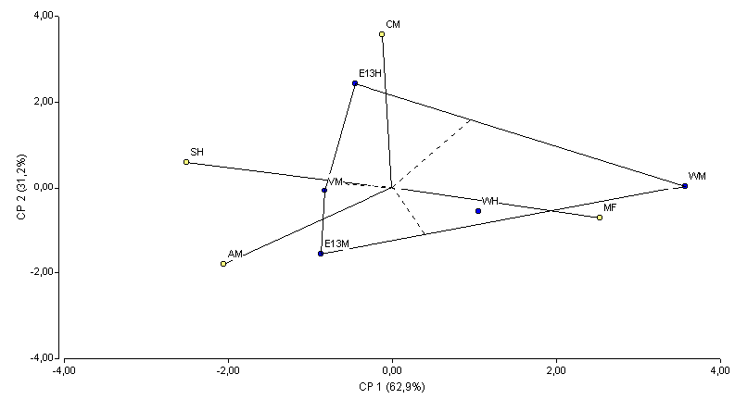

Fuente: CIBE-ESPOL Elaboración: Johnny Jiménez

En el mismo se diferencian tres sectores delimitados por líneas punteadas, en los cuales se agrupan ambientes donde las alturas presentaron un ordenamiento similar. Cada línea negra con un círculo blanco en su punto final representa a un ambiente. En los vértices del polígono se ubican los genotipos con mayor interacción y éstos se presentan como círculos de color negro, por lo tanto, mayor adaptación específica a los ambientes del sector correspondiente. Así, en el sector superior se ubican los ambientes en el que se encuentran las Haciendas Celia María (CM) y San Humberto (SH), donde se destaca el genotipo ESPOL 13 HIJO (E13H); en el sector derecho el ambiente en el que se encuentra la Hacienda Miraflores (MF), con el genotipo WILLIAMS MADRE (WM) como el más adaptado; en el sector izquierdo el ambiente en el que se encuentra la Hacienda Ana María (AM), con el genotipo ESPOL 13 MADRE (E13M) como el más adaptado seguido del genotipo VALERY MADRE (VM). Así los genotipos más estables son los que se encuentran más cercanos al origen, y al alejarse de éste su comportamiento es más variable.

El genotipo más estable fue VALERY MADRE (VM); en tanto que ESPOL 13 MADRE (E13M), ESPOL 13 HIJO (E13H), WILLIAMS MADRE (WM) Y VALERY MADRE (VM) presentaron los mayores efectos de interacción genotipo x ambiente.

Según la ubicación de los genotipos en el Gráfico 4.1 respecto a los componentes principales, podemos observar que WILLIAMS MADRE (WM) y VALERY MADRE (VM) se encuentran en posición opuesta en relación con el CP1; ESPOL 13 MADRE (E13M) y ESPOL 13 HIJO (E13H) tuvieron comportamiento similar con referencia al CP2.

La relación entre ambiente y genotipos la determinan los signos de los componentes principales: si poseen el mismo signo representan una interacción positiva en cuanto a la altura de la planta (altura superior a la media); signos contrarios indican un efecto negativo del genotipo en ese ambiente específico (altura inferior a la media).

Según estos resultados, se han definido tres regiones con un determinado genotipo adaptado a cada una de ellas.

**4.4.2 Análisis AMMI: Diámetros promedio de los genotipos**

La tabla 4.29 muestra los valores propios de la matriz de covarianzas que son la varianza de cada componente, el porcentaje de explicación y el porcentaje de explicación acumulado para cada componente principal en el análisis AMMI de los diámetros promedio de las plantas de banano.

Tabla 4.29

Valores propios obtenidos a partir de los datos transformados en la matriz GE, % de la varianza total y % acumulado en análisis AMMI de los diámetros promedio de las plantas de banano.

|  |  |  |  |
| --- | --- | --- | --- |
| Lambda | Valor | % de la varianza total | % acumulado |
| 1 | 2,09 | 52,3 | 52,3 |
| 2 | 1,38 | 34,6 | 86,9 |
| 3 | 0,53 | 13,1 | 100 |

Fuente: CIBE-ESPOL Elaboración: Johnny Jiménez

Después de aplicar el Modelo AMMI a los valores de los diámetros promedio de las plantas de banano se generó el biplot del Gráfico 4.2 que muestra el efecto de la interacción genotipo x ambiente. El primer componente representó el 52.3 % de la varianza total y el segundo eje representó el 34.6%. En total, los dos primeros componentes explican más del 75% de la variabilidad total.

Gráfico 4.2

Representación de genotipos y ambientes respecto a los dos primeros ejes de componentes principales del análisis AMMI de los diámetros promedio de genotipos evaluados en distintos ambientes.

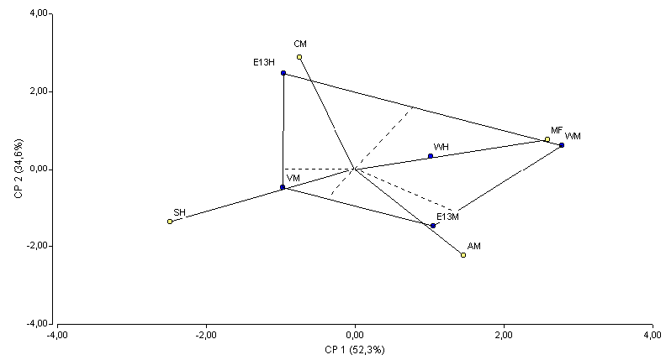

Fuente: CIBE-ESPOL Elaboración: Johnny Jiménez

En el mismo se diferencian cuatro sectores delimitados por líneas punteadas, en los cuales se agrupan ambientes donde los diámetros presentaron un ordenamiento similar. Cada línea negra con un círculo blanco en su punto final representa a un ambiente. En los vértices del polígono se ubican los genotipos con mayor interacción y éstos se presentan como círculos de color negro, por lo tanto, mayor adaptación específica a los ambientes del sector correspondiente. Así, en el sector superior se ubica el ambiente en el que se encuentra la Hacienda Celia María (CM), donde se destaca el genotipo ESPOL 13 HIJO (E13H); en el sector derecho el ambiente en el que se encuentra la Hacienda Miraflores (MF), con el genotipo WILLIAMS MADRE (WM) como el más adaptado; en el sector izquierdo el ambiente en el que se encuentra la Hacienda San Humberto (SH), con el genotipo VALERY MADRE (VM) como el más adaptado; en el sector inferior el ambiente en el que se encuentra la Hacienda Ana María (AM) con ESPOL 13 MADRE (E13M) como el genotipo más adaptado. Así los genotipos más estables son los que se encuentran más cercanos al origen, y al alejarse de éste su comportamiento es más variable.

El genotipo más estable fue WILLIAMS HIJO (WH); en tanto que ESPOL 13 MADRE (E13M), ESPOL 13 HIJO (E13H), WILLIAMS MADRE (WM) Y VALERY MADRE (VM) presentaron los mayores efectos de interacción genotipo x ambiente.

Según la ubicación de los genotipos en el Gráfico 4.2 respecto a los componentes principales, podemos observar que WILLIAMS MADRE (WM) y VALERY MADRE (VM) se encuentran en posición opuesta en relación con el CP1; ESPOL 13 MADRE (E13M) y ESPOL 13 HIJO (E13H) tuvieron comportamiento similar con referencia al CP2.

La relación entre ambiente y genotipos la determinan los signos de los componentes principales: si poseen el mismo signo representan una interacción positiva en cuanto al diámetro de la planta (diámetro superior a la media); signos contrarios indican un efecto negativo del genotipo en ese ambiente específico (diámetro inferior a la media).

Según estos resultados, se han definido cuatro regiones con un determinado genotipo adaptado a cada una de ellas.

**4.4.3 Análisis AMMI: Hojas presentes promedio de los genotipos**

La tabla 4.30 muestra los valores propios de la matriz de covarianzas que son la varianza de cada componente, el porcentaje de explicación y el porcentaje de explicación acumulado para cada componente principal en el análisis AMMI de las hojas presentes promedio de las plantas de banano.

Tabla 4.30

Valores propios obtenidos a partir de los datos transformados en la matriz GE, % de la varianza total y % acumulado en análisis AMMI de los hojas presentes promedio de las plantas de banano.

|  |  |  |  |
| --- | --- | --- | --- |
| Lambda | Valor | % de la varianza total | % acumulado |
| 1 | 1,74 | 43,6 | 43,6 |
| 2 | 1,48 | 37,1 | 80,7 |
| 3 | 0,77 | 19,3 | 100 |

Fuente: CIBE-ESPOL Elaboración: Johnny Jiménez

Mediante el Modelo AMMI aplicado a los valores de las hojas presentes promedio de las plantas de banano se generó el biplot del Gráfico 4.3 que muestra el efecto de la interacción genotipo x ambiente. El primer componente representó el 43.6 % de la varianza total y el segundo eje representó el 37.1%. En total, los dos primeros componentes explican más del 75% de la variabilidad total.

Gráfico 4.3

Representación de genotipos y ambientes respecto a los dos primeros ejes de componentes principales del análisis AMMI de hojas presentes promedio de genotipos evaluados en distintos ambientes.

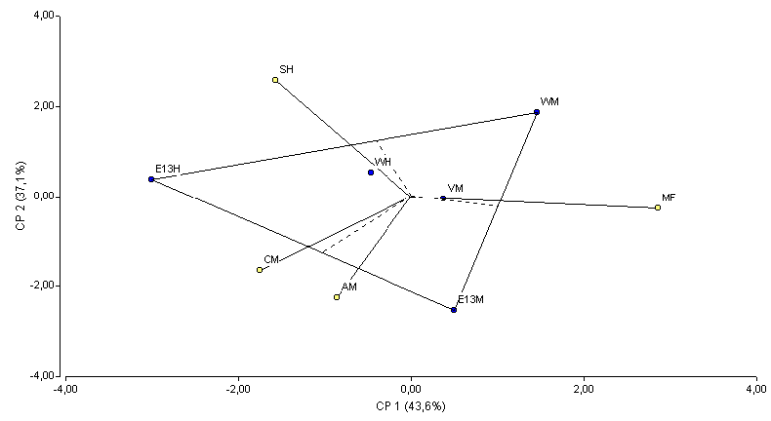

Fuente: CIBE-ESPOL Elaboración: Johnny Jiménez

En el mismo se diferencian tres sectores delimitados por líneas punteadas, en los cuales se agrupan ambientes donde las hojas presentes presentaron un ordenamiento similar. Cada línea negra con un círculo blanco en su punto final representa a un ambiente. En los vértices del polígono se ubican los genotipos con mayor interacción y éstos se presentan como círculos de color negro, por lo tanto, mayor adaptación específica a los ambientes del sector correspondiente. Así, en el sector superior se ubica el ambiente en el que se encuentra la Hacienda Miraflores (MF), donde se destaca el genotipo WILLIAMS MADRE (WM); en el sector izquierdo los ambientes en los que se encuentran las Haciendas San Humberto (SH) y Celia María (CM), con el genotipo ESPOL 13 HIJO (E13H) como el más adaptado; en el sector inferior el ambiente en el que se encuentra la Hacienda Ana María (AM), con el genotipo ESPOL 13 MADRE (E13M) como el más adaptado. Así los genotipos más estables son los que se encuentran más cercanos al origen, y al alejarse de éste su comportamiento es más variable.

El genotipo más estable fue VALERY MADRE (VM), seguida de WILLIAMS HIJO (WH); en tanto que ESPOL 13 MADRE (E13M), ESPOL 13 HIJO (E13H), y WILLIAMS MADRE (WM) presentaron los mayores efectos de interacción genotipo x ambiente.

Según la ubicación de los genotipos en el Gráfico 4.3 respecto a los componentes principales, podemos observar que WILLIAMS MADRE (WM) y ESPOL 13 HIJO (E13H) se encuentran en posición opuesta en relación con el CP1; WILLIAMS MADRE (WM) Y ESPOL 13 MADRE (E13M) tuvieron comportamiento similar con referencia al CP2.

La relación entre ambiente y genotipos la determinan los signos de los componentes principales: si poseen el mismo signo representan una interacción positiva en cuanto a las hojas presentes de la planta (hojas presentes superior a la media); signos contrarios indican un efecto negativo del genotipo en ese ambiente específico (hojas presentes inferior a la media).

Según estos resultados, se han definido tres regiones con un determinado genotipo adaptado a cada una de ellas.

**4.4.4 Análisis AMMI: Emisión Foliar promedio de los genotipos**

La tabla 4.31 muestra los valores propios de la matriz de covarianzas que son la varianza de cada componente, el porcentaje de explicación y el porcentaje de explicación acumulado para cada componente principal en el análisis AMMI de la emisión foliar promedio de las plantas de banano.

Tabla 4.31

Valores propios obtenidos a partir de los datos transformados en la matriz GE, % de la varianza total y % acumulado en análisis AMMI de la emisión foliar promedio de las plantas de banano.

|  |  |  |  |
| --- | --- | --- | --- |
| Lambda | Valor | % de la varianza total | % acumulado |
| 1 | 2,00 | 50,1 | 50,1 |
| 2 | 1,78 | 44,7 | 94,8 |
| 3 | 0,21 | 5,2 | 100 |

Fuente: CIBE-ESPOL Elaboración: Johnny Jiménez

Después de aplicar el Modelo AMMI a los valores de la emisión foliar promedio de las plantas de banano se generó el biplot del Gráfico 4.4 que muestra el efecto de la interacción genotipo x ambiente. El primer componente representó el 50.1 % de la varianza total y el segundo eje representó el 44.7%. En total, los dos primeros componentes explican más del 75% de la variabilidad total.

Gráfico 4.4

Representación de genotipos y ambientes respecto a los dos primeros ejes de componentes principales del análisis AMMI de emisión foliar promedio de genotipos evaluados en distintos ambientes.

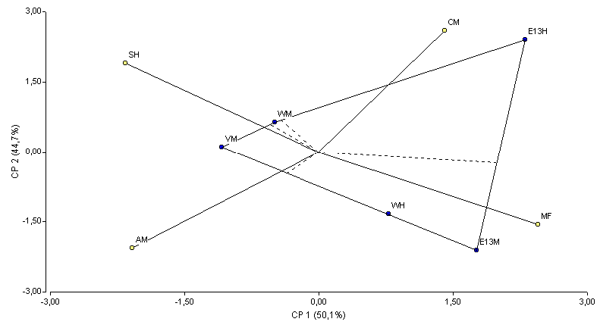

Fuente: CIBE-ESPOL Elaboración: Johnny Jiménez

En el mismo se diferencian cuatro sectores delimitados por líneas punteadas, en los cuales se agrupan ambientes donde la emisión foliar presentó un ordenamiento similar. Cada línea negra con un círculo blanco en su punto final representa a un ambiente. En los vértices del polígono se ubican los genotipos con mayor interacción y éstos se presentan como círculos de color negro, por lo tanto, mayor adaptación específica a los ambientes del sector correspondiente. Así, en el sector superior se ubica el ambiente en el que se encuentra la Hacienda Celia María (CM), donde se destaca el genotipo ESPOL 13 HIJO (E13H); en el sector izquierdo los ambientes en los que se encuentran las Haciendas San Humberto (SH) y Ana María (AM), con el genotipo VALERY MADRE (VM) como el más adaptado; en el sector inferior el ambiente en el que se encuentra la Hacienda Miraflores (MF) con ESPOL 13 MADRE (E13M) como el genotipo más adaptado. Así los genotipos más estables son los que se encuentran más cercanos al origen, y al alejarse de éste su comportamiento es más variable.

La variedad más estable fue WILLIAMS MADRE (WM); en tanto que ESPOL 13 MADRE (E13M), ESPOL 13 HIJO (E13H), WILLIAMS MADRE (WM) Y VALERY MADRE (VM) presentaron los mayores efectos de interacción genotipo x ambiente.

Según la ubicación de los genotipos en el Gráfico 4.4 respecto a los componentes principales, podemos observar que VALERY MADRE (VM) con ESPOL 13 MADRE (E13M) Y ESPOL 13 HIJO (E13H) se encuentran en posición opuesta en relación con el CP1; ESPOL 13 MADRE (E13M) y ESPOL 13 HIJO (E13H) tuvieron comportamiento similar con referencia al CP2.

La relación entre ambiente y genotipos la determinan los signos de los componentes principales: si poseen el mismo signo representan una interacción positiva en cuanto a la emisión foliar de la planta (emisión foliar superior a la media); signos contrarios indican un efecto negativo del genotipo en ese ambiente específico (emisión foliar inferior a la media).

Según estos resultados, se han definido cuatro regiones con un determinado genotipo adaptado a cada una de ellas.

**4.4.5 Análisis AMMI: IND promedio de los genotipos**

La tabla 4.32 muestra los valores propios de la matriz de covarianzas que son la varianza de cada componente, el porcentaje de explicación y el porcentaje de explicación acumulado para cada componente principal en el análisis AMMI del IND promedio de las plantas de banano.

Tabla 4.32

Valores propios obtenidos a partir de los datos transformados en la matriz GE, % de la varianza total y % acumulado en análisis AMMI del IND promedio de las plantas de banano.

|  |  |  |  |
| --- | --- | --- | --- |
| Lambda | Valor | % de la varianza total | % acumulado |
| 1 | 2,36 | 59 | 59 |
| 2 | 1,29 | 32,3 | 91,3 |
| 3 | 0,35 | 8,7 | 100 |

Fuente: CIBE-ESPOL Elaboración: Johnny Jiménez

Mediante el Modelo AMMI aplicado a los valores del IND promedio de las plantas de banano se generó el biplot del Gráfico 4.5 que muestra el efecto de la interacción genotipo x ambiente. El primer componente representó el 59 % de la varianza total y el segundo eje representó el 32.3%. En total, los dos primeros componentes explican más del 75% de la variabilidad total.

Gráfico 4.5

Representación de genotipos y ambientes respecto a los dos primeros ejes de componentes principales del análisis AMMI de IND promedio de genotipos evaluados en distintos ambientes.

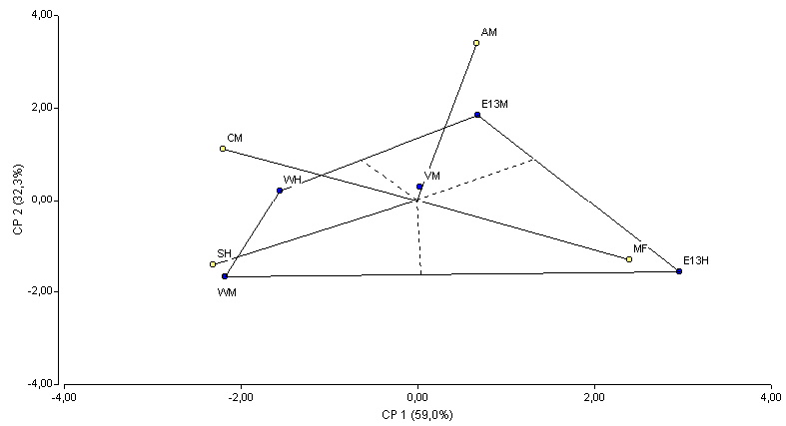

Fuente: CIBE-ESPOL Elaboración: Johnny Jiménez

En el mismo se diferencian tres sectores delimitados por líneas punteadas, en los cuales se agrupan ambientes donde el IND presentó un ordenamiento similar. Cada línea negra con un círculo blanco en su punto final representa a un ambiente. En los vértices del polígono se ubican los genotipos con mayor interacción y éstos se presentan como círculos de color negro, por lo tanto, mayor adaptación específica a los ambientes del sector correspondiente. Así, en el sector superior se ubica el ambiente en el que se encuentra la Hacienda Ana María (AM), donde se destaca el genotipo ESPOL 13 MADRE (E13M); en el sector derecho el ambiente en el que se encuentra la Hacienda Miraflores (MF), con el genotipo ESPOL 13 HIJO (E13H) como el más adaptado; en el sector izquierdo los ambientes en los que se encuentran las Haciendas Celia María (CM) y San Humberto (SH), con el genotipo WILLIAMS MADRE (WH) como el más adaptado seguido del genotipo WILLIAMS HIJO (WH). Así los genotipos más estables son los que se encuentran más cercanos al origen, y al alejarse de éste su comportamiento es más variable.

El genotipo más estable fue VALERY MADRE (VM); en tanto que ESPOL 13 MADRE (E13M), ESPOL 13 HIJO (E13H), WILLIAMS MADRE (WM) Y WILLIAMS HIJO (WH) presentaron los mayores efectos de interacción genotipo x ambiente.

Según la ubicación de los genotipos en el Gráfico 4.5 respecto a los componentes principales, podemos observar que ESPOL 13 HIJO (E13H) y WILLIAMS MADRE (WM) se encuentran en posición opuesta en relación con el CP1; ESPOL 13 MADRE (E13M) y ESPOL 13 HIJO (E13H) tuvieron comportamiento similar con referencia al CP2.

La relación entre ambiente y genotipos la determinan los signos de los componentes principales: si poseen el mismo signo representan una interacción positiva en cuanto al IND de la planta (IND superior a la media); signos contrarios indican un efecto negativo del genotipo en ese ambiente específico (IND inferior a la media).

Según estos resultados, se han definido tres regiones con un determinado genotipo adaptado a cada una de ellas.

**4.5 Modelo SREG o Modelo de Regresión de Sitios (ambientes)**

El modelo SREG se basa en un modelo similar al Modelo AMMI, pero los términos lineales de genotipos no se consideran individualmente y se adicionan al término multiplicativo de la interacción genotipo x ambiente. En este método se realiza una estandarización usando el error estándar de la media de cada genotipo dentro de ambientes (Cornelius y Crossa, 1997); además, permite la representación simultánea de la variabilidad de genotipos y ambientes, basada en el análisis de componentes principales (Yan et al., 2000).

El modelo SREG esta dado por:



Donde:

 Es la respuesta media de un genotipo i en un ambiente j.

 Media del ambiente j para todos los genotipos y en este modelo se estima por medio de .

 Es el valor propio del eje k de componentes principales.

 Son los vectores propios unitarios genotípicos asociados a λk.

 Son los vectores propios unitarios ambientales asociados a λk.

 Error del genotipo i en el ambiente j.

Número de ejes de componentes principales considerados en el modelo SREG.

En este modelo también se realiza un ACP solo que para este caso la matriz de interacciones difiere de la matriz utilizada en el modelo AMMI, esta nueva matriz para el modelo SREG se calcula como , a partir de la cual podemos estimar los términos multiplicativos.

Mediante el uso del modelo SREG se genera un gráfico de dos dimensiones (BIPLOT) llamado GGE Biplot donde se agrupan los ambientes similares y se destacan los mejores genotipos para esos ambientes (genotipos adaptados a esos ambientes). En este gráfico las componentes 1 y 2 son adimensionales y sirven para ubicar posiciones relativas entre genotipos y ambientes.

La gráfica del GGE Biplot permite:

1. Determinar el genotipo con mejor comportamiento en un ambiente específico.

2. La identificación del ambiente más apropiado para un genotipo específico.

3. La comparación de cualquier par de genotipos en un ambiente.

4. El mejor genotipo para cada ambiente y la diferenciación de mega-ambientes.

Yan et al. 2001, mostró que este gráfico permitía identificar además al genotipo ideal como aquel con alta puntuación en el primer eje del componente principal (CP1) que está asociada a altos rendimientos (si fuese la variable en estudio) y las puntuaciones cercanas a cero en el segundo eje del componente principal (CP2), está relacionado con buena estabilidad del genotipo a través de los ambientes contrastantes. El mismo criterio se aplica para determinar el ambiente ideal.

Además en el Biplot GGE, los genotipos que se encuentran ubicados hacia el centro de la figura son menos responsivos que aquellos localizados en las esquinas o vértices del polígono los cuales se consideran más responsivos (positiva o negativamente). También pueden ser identificados los mejores y peores sitios, esta información es utilizada para identificar los mega-ambientes en las regiones de interés. Los genotipos ubicados en los sectores donde no hay localidades son consideradas de pobre comportamiento en rendimiento (si esta fuese la variable estudiada) en la mayoría de las localidades testadas (Yan et al. 2000; Yan et al. 2001; Yan y Rajcan 2002; Kaya et al. 2002).

Para poder interpretar un GGE biplot, en primer lugar hay que ver si existen diferencias a nivel del eje de las abscisas (eje horizontal) ya que por construcción las diferencias más importantes se presentan sobre este eje. Es importante notar si los puntos de color negro que representan los genotipos van todos hacia el mismo lado (respecto del centro del eje) o si algunos se oponen. Cuando hay genotipos hacia la izquierda y hacia la derecha, se podrá inferir que los mismos muestran comportamientos diferenciales, por ejemplo si se analizara al rendimiento, los grupos de mayor rendimiento quedarían hacia la derecha.

Los genotipos cercanos al centro no se destacan en ninguno de los ambientes. Si los ambientes que en nuestro caso son puntos de color blanco y están conectados al origen del gráfico por un segmento de línea, se orientan hacia la derecha, constituyen ambientes favorables para los genotipos que se posicionan en la misma dirección, mientras que en los ambientes que se orientan hacia la izquierda, son los genotipos posicionados sobre la izquierda los de mejor comportamiento relativo. Los genotipos ubicados en los sectores donde no hay localidades son consideradas de pobre comportamiento en relación a la variable en estudio en la mayoría de los ambientes evaluados.

Luego de analizar patrones de variabilidad de derecha izquierda, puede analizarse de igual manera la variabilidad a nivel del eje de las ordenadas (eje vertical). Los gráficos GGE biplots se usan para identificar mega-ambientes (Conjuntos de ambientes donde unos genotipos se desempeñan con un comportamiento relativo mejor que otros).

**4.6 Análisis de los resultados obtenidos: Modelo SREG**

Para analizar los datos en este modelo también se usó el programa estadístico INFOGEN versión 1.0 de la Universidad Nacional de Córdoba -Argentina.

**4.6.1 Análisis SREG: Alturas promedio de los genotipos**

La tabla 4.33 muestra los valores propios de la matriz de covarianzas que son la varianza de cada componente, el porcentaje de explicación y el porcentaje de explicación acumulado para cada componente principal en el análisis SREG de las alturas promedio de las plantas de banano.

Tabla 4.33

Valores propios obtenidos a partir de los datos transformados en la matriz GE, % de la varianza total y % acumulado en el análisis SREG de las alturas promedio de las plantas de banano.

|  |  |  |  |
| --- | --- | --- | --- |
| Lambda | Valor | % de la varianza total | % acumulado |
| 1 | 2,04 | 51 | 51 |
| 2 | 1,03 | 25,7 | 76,8 |
| 3 | 0,77 | 19,3 | 96 |
| 4 | 0,16 | 4 | 100 |

Fuente: CIBE-ESPOL Elaboración: Johnny Jiménez

Mediante el uso del modelo SREG aplicado a los valores de las alturas promedio se generó el BIPLOT del Gráfico 4.6 que incluye el efecto del genotipo más el efecto de la interacción genotipo x ambiente. El primer componente representó el 51 % de la varianza total y el segundo eje representó el 25.7%. En total, los dos primeros componentes explican más del 75% de la variabilidad total.

Gráfico 4.6

Comportamiento de genotipos e interacción genotipo x ambiente respecto a los dos primeros ejes principales con el modelo SREG de las alturas promedio de genotipos evaluados en distintos ambientes.

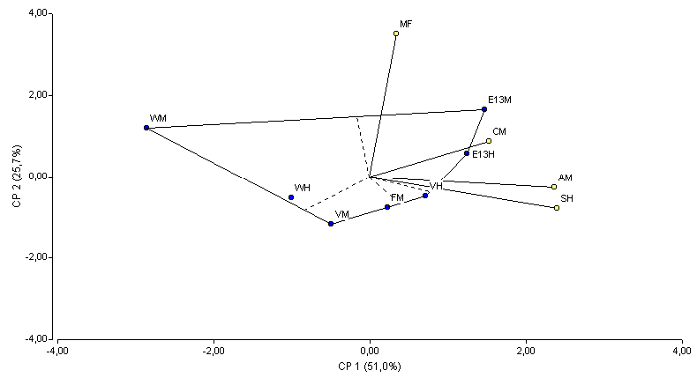

Fuente: CIBE-ESPOL Elaboración: Johnny Jiménez

Los ambientes se agruparon en un sector o mega-ambiente que está delimitado por líneas punteadas y en los vértices del polígono se ubican los mejores genotipos para esos ambientes. En el mega-ambiente superior derecho se ubicaron los ambientes donde se encuentran las Haciendas San Humberto, Celia María, Ana María y Miraflores que se consideran como similares, destacándose el genotipo ESPOL 13 MADRE (E13M) como el más adaptado o de mejor comportamiento referente a la altura, seguido de ESPOL 13 HIJO (E13H). Además del gráfico podemos darnos cuenta que existen genotipos hacia la derecha y hacia la izquierda del centro del eje, por lo que podemos inferir que éstos genotipos muestran comportamientos diferenciales de altura. Por lo tanto los genotipos ESPOL 13 MADRE (E13M), ESPOL 13 HIJO (E13H), VALERY HIJO (VH) y FILIPINO MADRE (FM) que se encuentran a la derecha del centro del eje son los que presentan mayores alturas. Los ambientes recientemente descritos y que se orientan hacia la derecha se consideran como favorables para los genotipos que se encuentran en la misma dirección, pero los genotipos WILLIAMS MADRE (WM), WILLIAMS HIJO (WH) y VALERY MADRE (VM) que se encuentran hacia la izquierda del eje y que se encuentran en sectores donde no hay ambientes definidos son considerados de pobre comportamiento en relación a la altura en la mayoría de los ambientes evaluados.

Los genotipos VALERY HIJO (VH) y WILLIAMS HIJO (WH) se encuentran cercanos al centro del gráfico por lo que no se destacan en ninguno de los mega-ambientes definidos en el gráfico y los genotipos con mejor estabilidad fueron ESPOL 13 MADRE (E13M), ESPOL 13 HIJO y VALERY HIJO (VH), por presentar alturas superiores a la media es decir puntuaciones altas en el componente principal 1 y puntuaciones cercanas a cero en el componente principal 2, de estos VALERY HIJO (VH) fue el más estable. De acuerdo al modelo, estas características son las que identifican los genotipos más estables a través de los ambientes.

Los genotipos ESPOL 13 MADRE (E13M) y ESPOL 13 HIJO (E13H), fueron considerados por el modelo como los genotipos que mejor respondieron a los estímulos ambientales de acuerdo con el concepto de adaptabilidad de Lin et al. 1986, Lin y Binns 1994; estos materiales tuvieron buen desempeño en la mayoría de los ambientes evaluados.

**4.6.2 Análisis SREG: Diámetros promedio de los genotipos**

La tabla 4.34 muestra los valores propios de la matriz de covarianzas que son la varianza de cada componente, el porcentaje de explicación y el porcentaje de explicación acumulado para cada componente principal en el análisis SREG de los diámetros promedio de las plantas de banano.

Tabla 4.34

Valores propios obtenidos a partir de los datos transformados en la matriz GE, % de la varianza total y % acumulado en el análisis SREG de los diámetros promedio de las plantas de banano.

|  |  |  |  |
| --- | --- | --- | --- |
| Lambda | Valor | % de la varianza total | % acumulado |
| 1 | 2,95 | 73,7 | 73,7 |
| 2 | 0,83 | 20,7 | 94,4 |
| 3 | 0,15 | 3,7 | 98,1 |
| 4 | 0,08 | 1.9 | 100 |

Fuente: CIBE-ESPOL Elaboración: Johnny Jiménez

Mediante el uso del modelo SREG aplicado a los valores de los diámetros promedio se generó el BIPLOT del Gráfico 4.7 que incluye el efecto del genotipo más el efecto de la interacción genotipo x ambiente. El primer componente representó el 73.7 % de la varianza total y el segundo eje representó el 20.7%. En total, los dos primeros componentes explican más del 75% de la variabilidad total.

Gráfico 4.7

Comportamiento de genotipos e interacción genotipo x ambiente respecto a los dos primeros ejes principales con el modelo SREG de los diámetros promedio de genotipos evaluados en distintos ambientes.

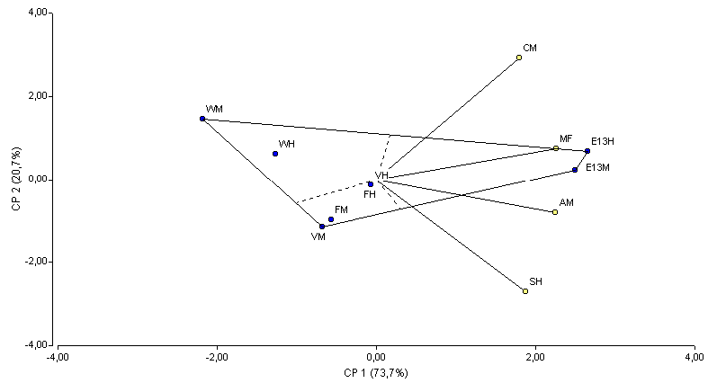

Fuente: CIBE-ESPOL Elaboración: Johnny Jiménez

Los ambientes se agruparon en un sector o mega-ambiente que está delimitado por líneas punteadas y en los vértices del polígono se ubican los mejores genotipos para esos ambientes. En el mega-ambiente superior derecho se ubicaron los ambientes donde se encuentran las Haciendas San Humberto, Celia María, Ana María y Miraflores que se consideran como similares, destacándose el genotipo ESPOL 13 HIJO (E13H) como el más adaptado o de mejor comportamiento referente al diámetro, seguido de ESPOL 13 MADRE (E13M). Además del gráfico podemos darnos cuenta que existen genotipos hacia la derecha y hacia la izquierda del centro del eje, por lo que podemos inferir que éstos genotipos muestran comportamientos diferenciales de diámetro. Por lo tanto los genotipos ESPOL 13 MADRE (E13M) y ESPOL 13 HIJO (E13H) que se encuentran a la derecha del centro del eje son los que presentan mayores diámetros. Los ambientes recientemente descritos y que se orientan hacia la derecha se consideran como favorables para los genotipos que se encuentran en la misma dirección, pero los genotipos WILLIAMS MADRE (WM), WILLIAMS HIJO (WH), VALERY MADRE (VM), VALERY HIJO (VH), FILIPINO MADRE (FM) y FILIPINO HIJO (FH) que se encuentran hacia la izquierda del eje y que se encuentran en sectores donde no hay ambientes definidos son considerados de pobre comportamiento en relación al diámetro en la mayoría de los ambientes evaluados.

Los genotipos VALERY HIJO (VH), WILLIAMS HIJO (WH), FILIPINO HIJO (FH) y FILIPINO MADRE (FM) se encuentran cercanos al centro del gráfico por lo que no se destacan en ninguno de los mega-ambientes definidos en el gráfico y los genotipos con mejor estabilidad fueron ESPOL 13 MADRE (E13M) y ESPOL 13 HIJO, por presentar diámetros superiores a la media es decir puntuaciones altas en el componente principal 1 y puntuaciones cercanas a cero en el componente principal 2, de estos ESPOL 13 MADRE (E13M) fue el más estable. De acuerdo al modelo, estas características son las que identifican los genotipos más estables a través de los ambientes.

Los genotipos ESPOL 13 MADRE (E13M) y ESPOL 13 HIJO (E13H), fueron considerados por el modelo como los genotipos que mejor respondieron a los estímulos ambientales de acuerdo con el concepto de adaptabilidad de Lin et al. 1986, Lin y Binns 1994; estos materiales tuvieron buen desempeño en la mayoría de los ambientes evaluados.

**4.6.3 Análisis SREG: Hojas presentes promedio de los genotipos**

La tabla 4.35 muestra los valores propios de la matriz de covarianzas que son la varianza de cada componente, el porcentaje de explicación y el porcentaje de explicación acumulado para cada componente principal en el análisis SREG de las hojas presentes promedio de las plantas de banano.

Tabla 4.35

Valores propios obtenidos a partir de los datos transformados en la matriz GE, % de la varianza total y % acumulado en el análisis SREG de las hojas presentes promedio de las plantas de banano.

|  |  |  |  |
| --- | --- | --- | --- |
| Lambda | Valor | % de la varianza total | % acumulado |
| 1 | 1,78 | 44,4 | 44,4 |
| 2 | 1,62 | 40,6 | 85 |
| 3 | 0,47 | 11,8 | 96,8 |
| 4 | 0,13 | 3,2 | 100 |

Fuente: CIBE-ESPOL Elaboración: Johnny Jiménez

Mediante el uso del modelo SREG aplicado a los valores de las hojas presentes promedio se generó el BIPLOT del Gráfico 4.8 que incluye el efecto del genotipo más el efecto de la interacción genotipo x ambiente. El primer componente representó el 44.4 % de la varianza total y el segundo eje representó el 40.6%. En total, los dos primeros componentes explican más del 75% de la variabilidad total.

Gráfico 4.8

Comportamiento de genotipos e interacción genotipo x ambiente respecto a los dos primeros ejes principales con el modelo SREG de las hojas presentes promedio de genotipos evaluados en distintos ambientes.

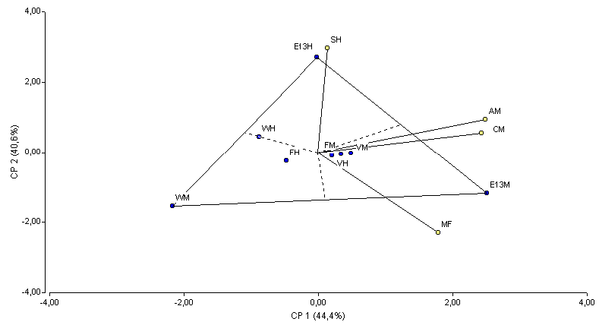

Fuente: CIBE-ESPOL Elaboración: Johnny Jiménez

Los ambientes se agruparon en dos sectores o mega-ambientes que están delimitados por líneas punteadas y en los vértices del polígono se ubican los mejores genotipos para esos ambientes. EL primero sector lo constituye el mega-ambiente superior en el cual se ubica el ambiente donde se encuentra la Hacienda San Humberto, destacándose el genotipo ESPOL 13 HIJO (E13H) como el más adaptado o de mejor comportamiento referente a las hojas presentes. El segundo sector lo constituye el mega-ambiente en el cual se ubican los ambientes donde se encuentran las Haciendas Ana María (AM), Celia María (CM) y Miraflores (MF) donde el genotipo ESPOL 13 MADRE (E13M) es el más adaptado. Además del gráfico podemos darnos cuenta que existen genotipos hacia la derecha y hacia la izquierda del centro del eje, por lo que podemos inferir que éstos genotipos muestran comportamientos diferenciales de hojas presentes. Por lo tanto los genotipos ESPOL 13 MADRE (E13M), FILIPINO MADRE (FM), VALERY MADRE (VM) y VALERY HIJO (VH) que se encuentran a la derecha del centro del eje son los que presentan mayor número de hojas presentes. Los ambientes recientemente descritos y que se orientan hacia la derecha se consideran como favorables para los genotipos que se encuentran en la misma dirección, pero los genotipos WILLIAMS MADRE (WM), WILLIAMS HIJO (WH), FILIPINO HIJO (FH) y ESPOL 13 HIJO (E13H) que se encuentran hacia la izquierda del eje y que se encuentran en sectores donde no hay ambientes definidos (a excepción de ESPOL 13 HIJO (E13H) ) son considerados de pobre comportamiento en relación a las hojas presentes en la mayoría de los ambientes evaluados.

Los genotipos VALERY MADRE (VM), VALERY HIJO (VH), WILLIAMS HIJO (WH), FILIPINO HIJO (FH), FILIPINO MADRE (FM) se encuentran cercanos al centro del gráfico por lo que no se destacan en ninguno de los mega-ambientes definidos en el gráfico y los genotipos con mejor estabilidad fueron ESPOL 13 MADRE (E13M) y VALERY MADRE (VM), por presentar un número de hojas presentes superiores a la media es decir puntuaciones altas en el componente principal 1 y puntuaciones cercanas a cero en el componente principal 2, de estos VALERY MADRE (VM) fue el más estable. De acuerdo al modelo, estas características son las que identifican los genotipos más estables a través de los ambientes.

El genotipo ESPOL 13 MADRE (E13M) fue considerado por el modelo como el genotipo que mejor respondió a los estímulos ambientales de acuerdo con el concepto de adaptabilidad de Lin et al. 1986, Lin y Binns 1994; el mismo que tuvo buen desempeño en la mayoría de los ambientes evaluados.

**4.6.4 Análisis SREG: Emisión Foliar promedio de los genotipos**

La tabla 4.36 muestra los valores propios de la matriz de covarianzas que son la varianza de cada componente, el porcentaje de explicación y el porcentaje de explicación acumulado para cada componente principal en el análisis SREG de la emisión foliar promedio de las plantas de banano.

Tabla 4.36

Valores propios obtenidos a partir de los datos transformados en la matriz GE, % de la varianza total y % acumulado en el análisis SREG de la emisión foliar promedio de las plantas de banano.

|  |  |  |  |
| --- | --- | --- | --- |
| Lambda | Valor | % de la varianza total | % acumulado |
| 1 | 2,44 | 61 | 61 |
| 2 | 0,92 | 22,9 | 83,9 |
| 3 | 0,57 | 14,3 | 98,2 |
| 4 | 0,07 | 1,8 | 100 |

Fuente: CIBE-ESPOL Elaboración: Johnny Jiménez

Mediante el uso del modelo SREG aplicado a los valores de la emisión foliar promedio se generó el BIPLOT del Gráfico 4.9 que incluye el efecto del genotipo más el efecto de la interacción genotipo x ambiente. El primer componente representó el 61 % de la varianza total y el segundo eje representó el 22.9%. En total, los dos primeros componentes explican más del 75% de la variabilidad total.

Gráfico 4.9

Comportamiento de genotipos e interacción genotipo x ambiente respecto a los dos primeros ejes principales con el modelo SREG de la emisión foliar promedio de genotipos evaluados en distintos ambientes.

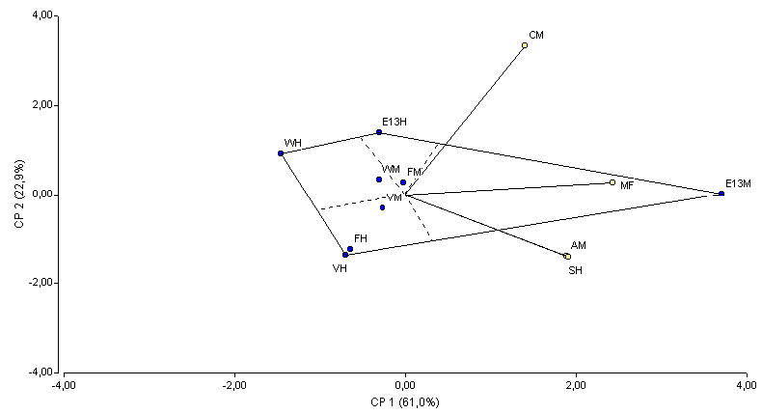

Fuente: CIBE-ESPOL Elaboración: Johnny Jiménez

Los ambientes se agruparon en un sector o mega-ambiente que está delimitado por líneas punteadas y en los vértices del polígono se ubican los mejores genotipos para esos ambientes. En el mega-ambiente derecho se ubicaron los ambientes donde se encuentran las Haciendas San Humberto, Celia María, Ana María y Miraflores que se consideran como similares, destacándose el genotipo ESPOL 13 MADRE (E13M) como el más adaptado o de mejor comportamiento referente a la emisión foliar. Además del gráfico podemos darnos cuenta que existe un genotipo hacia la derecha y otros hacia la izquierda del centro del eje, por lo que podemos inferir que éstos genotipos muestran comportamientos diferenciales de emisión foliar. Por lo tanto el genotipo ESPOL 13 MADRE (E13M) que se encuentran a la derecha del centro del eje es el que presenta mayor emisión foliar. Los ambientes recientemente descritos y que se orientan hacia la derecha se consideran como favorables para el genotipo que se encuentra en la misma dirección, pero los genotipos ESPOL 13 HIJO (E13H), WILLIAMS MADRE (WM), WILLIAMS HIJO (WH), VALERY MADRE (VM), VALERY HIJO (VH), FILIPINO MADRE (FM) y FILIPINO HIJO (FH) que se encuentran hacia la izquierda del eje y que se encuentran en sectores donde no hay ambientes definidos son considerados de pobre comportamiento en relación a la emisión foliar en la mayoría de los ambientes evaluados.

Los genotipos VALERY MADRE (VM), WILLIAMS MADRE (WH), FILIPINO HIJO (FH) y FILIPINO MADRE (FM) se encuentran cercanos al centro del gráfico por lo que no se destacan en ninguno de los mega-ambientes definidos en el gráfico y el genotipo con mejor estabilidad fue ESPOL 13 MADRE (E13M), por presentar la emisión foliar superior a la media es decir puntuaciones altas en el componente principal 1 y puntuaciones cercanas a cero en el componente principal 2. De acuerdo al modelo, estas características son las que identifican los genotipos más estables a través de los ambientes.

EL genotipo ESPOL 13 MADRE (E13M), fue considerado por el modelo como el genotipo que mejor respondió a los estímulos ambientales de acuerdo con el concepto de adaptabilidad de Lin et al. 1986, Lin y Binns 1994; este genotipo tuvo un buen desempeño en la mayoría de los ambientes evaluados.

**4.6.5 Análisis SREG: IND promedio de los genotipos**

La tabla 4.37 muestra los valores propios de la matriz de covarianzas que son la varianza de cada componente, el porcentaje de explicación y el porcentaje de explicación acumulado para cada componente principal en el análisis SREG del IND promedio de las plantas de banano.

Tabla 4.37

Valores propios obtenidos a partir de los datos transformados en la matriz GE, % de la varianza total y % acumulado en el análisis SREG del IND promedio de las plantas de banano.

|  |  |  |  |
| --- | --- | --- | --- |
| Lambda | Valor | % de la varianza total | % acumulado |
| 1 | 2,59 | 64,9 | 64,9 |
| 2 | 0,75 | 18,8 | 83,7 |
| 3 | 0,6 | 15 | 98,7 |
| 4 | 0,05 | 1,3 | 100 |

Fuente: CIBE-ESPOL Elaboración: Johnny Jiménez

Mediante el uso del modelo SREG aplicado a los valores del IND promedio se generó el BIPLOT del Gráfico 4.10 que incluye el efecto del genotipo más el efecto de la interacción genotipo x ambiente. El primer componente representó el 64.9 % de la varianza total y el segundo eje representó el 18.8%. En total, los dos primeros componentes explican más del 75% de la variabilidad total.

Gráfico 4.10

Comportamiento de genotipos e interacción genotipo x ambiente respecto a los dos primeros ejes principales con el modelo SREG del IND de genotipos evaluados en distintos ambientes.

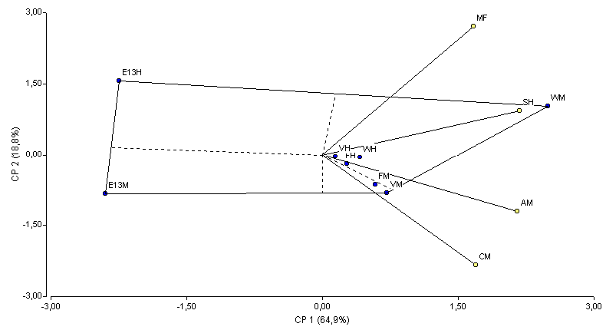

Fuente: CIBE-ESPOL Elaboración: Johnny Jiménez

Los ambientes se agruparon en dos sectores o mega-ambientes que están delimitados por líneas punteadas y en los vértices del polígono se ubican los mejores genotipos para esos ambientes. En el mega-ambiente inferior derecho se encuentra el ambiente en el que se encuentra la Hacienda Celia María donde el genotipo VALERY MADRE (VM) se considera como el más adaptado en ese ambiente. En el mega-ambiente superior derecho se ubicaron los ambientes donde se encuentran las Haciendas San Humberto, Ana María y Miraflores que se consideran como similares, destacándose el genotipo WILLIAMS MADRE (WM) como el más adaptado o de mejor comportamiento referente al IND. Además del gráfico podemos darnos cuenta que existen genotipos hacia la derecha y hacia la izquierda del centro del eje, por lo que podemos inferir que éstos genotipos muestran comportamientos diferenciales de IND. Por lo tanto los genotipos WILLIAMS MADRE (WM), WILLIAMS HIJO (WH), VALERY MADRE (VM), VALERY HIJO (VH), FILIPINO MADRE (FM) y FILIPINO HIJO (FH) que se encuentran a la derecha del centro del eje son los que presentan mayores índices de infección (IND). Los ambientes recientemente descritos y que se orientan hacia la derecha se consideran como favorables para los genotipos que se encuentran en la misma dirección, pero los genotipos ESPOL 13 MADRE (E13M) y ESPOL 13 HIJO (E13H) que se encuentran hacia la izquierda del eje y que se encuentran en sectores donde no hay ambientes definidos son considerados de pobre comportamiento en relación al índice de infección (IND), es decir estos dos genotipos son los que presentan menores índices de infección en la mayoría de los ambientes evaluados.

Los genotipos VALERY HIJO (VH), WILLIAMS HIJO (WH), FILIPINO HIJO (FH) y FILIPINO MADRE (FM) se encuentran cercanos al centro del gráfico por lo que no se destacan en ninguno de los mega-ambientes definidos en el gráfico y los genotipos con mejor estabilidad (conceptualmente hablando) fueron WILLIAMS MADRE (WM) y VALERY MADRE (VM), por presentar índices de infección (IND) superiores a la media es decir puntuaciones altas en el componente principal 1 y puntuaciones cercanas a cero en el componente principal 2, por lo que podemos considerar a estos dos genotipos como aquellos que presentaron mayores niveles de infección. De acuerdo al modelo, estas características son las que identifican los genotipos más estables (mayormente infectados de los muy poco afectados) a través de los ambientes.

Los genotipos WILLIAMS MADRE (WM) y VALERY MADRE (VM), fueron considerados por el modelo como los genotipos que mejor respondieron a los estímulos ambientales de acuerdo con el concepto de adaptabilidad de Lin et al. 1986, Lin y Binns 1994; es decir estos materiales fueron muy atacados por la Sigatoka negra lo que se presentó en altos niveles del índice de infección (IND) en la mayoría de los ambientes evaluados.